Guía2. Desarrollo Proyecto APT
Asignatura Capstone

1. Resumen avance Proyecto APT
A continuación, encontrarás distintos campos que deberás completar con la información solicitada.

Resumen de avance proyecto APT | Hasta el momento, el equipo ha desarrollado las siguientes actividades, alineadas con los objetivos específicos del proyecto SICMA:  1. Levantamiento de requerimientos. Se realizó un análisis del problema y reuniones con el cliente, lo que permitió identificar las falencias actuales: administración descentralizada, acceso en papel, monitoreo de temperatura reactivo e intervenciones informales. A partir de ello se definieron los requerimientos funcionales por módulo (identidad y roles, gestión de activos, monitoreo ambiental, monitoreo de infraestructura, control de acceso, intervenciones, inteligencia de negocio y plataformas), junto con el alcance y las exclusiones del proyecto.  2. Diseño de prototipos de interfaz. Se diseñaron y documentaron los prototipos de las interfaces de la aplicación web y de la aplicación móvil de consulta, considerando los permisos de cada rol (Administrador, Jefatura, Técnico y Auditor). Esto permite validar con el cliente el flujo de uso antes de continuar con el desarrollo.  3. Desarrollo parcial del software y la base de datos. Se ha avanzado en la construcción del backend, el frontend y el modelo de base de datos, siguiendo la arquitectura definida para la solución. Este avance sienta las bases para integrar los módulos de monitoreo, alertas, gestión de activos e intervenciones.  4. Plan de pruebas. Se elaboró el documento de plan de pruebas, que establece cómo se verificará el cumplimiento de los requerimientos funcionales y la calidad de la solución.  Ajustes a objetivos y metodología. Hasta este momento no se han realizado ajustes en los objetivos ni en la metodología del proyecto.
Objetivos | Sin cambios.
Metodología | Se mantiene.
Evidencias de avance | Para dar cuenta del desarrollo del proyecto SICMA se presentan las siguientes evidencias:  - Documento de requerimientos (IEEE 830): recoge los requerimientos funcionales, el alcance y las exclusiones, y evidencia el levantamiento realizado con el cliente.  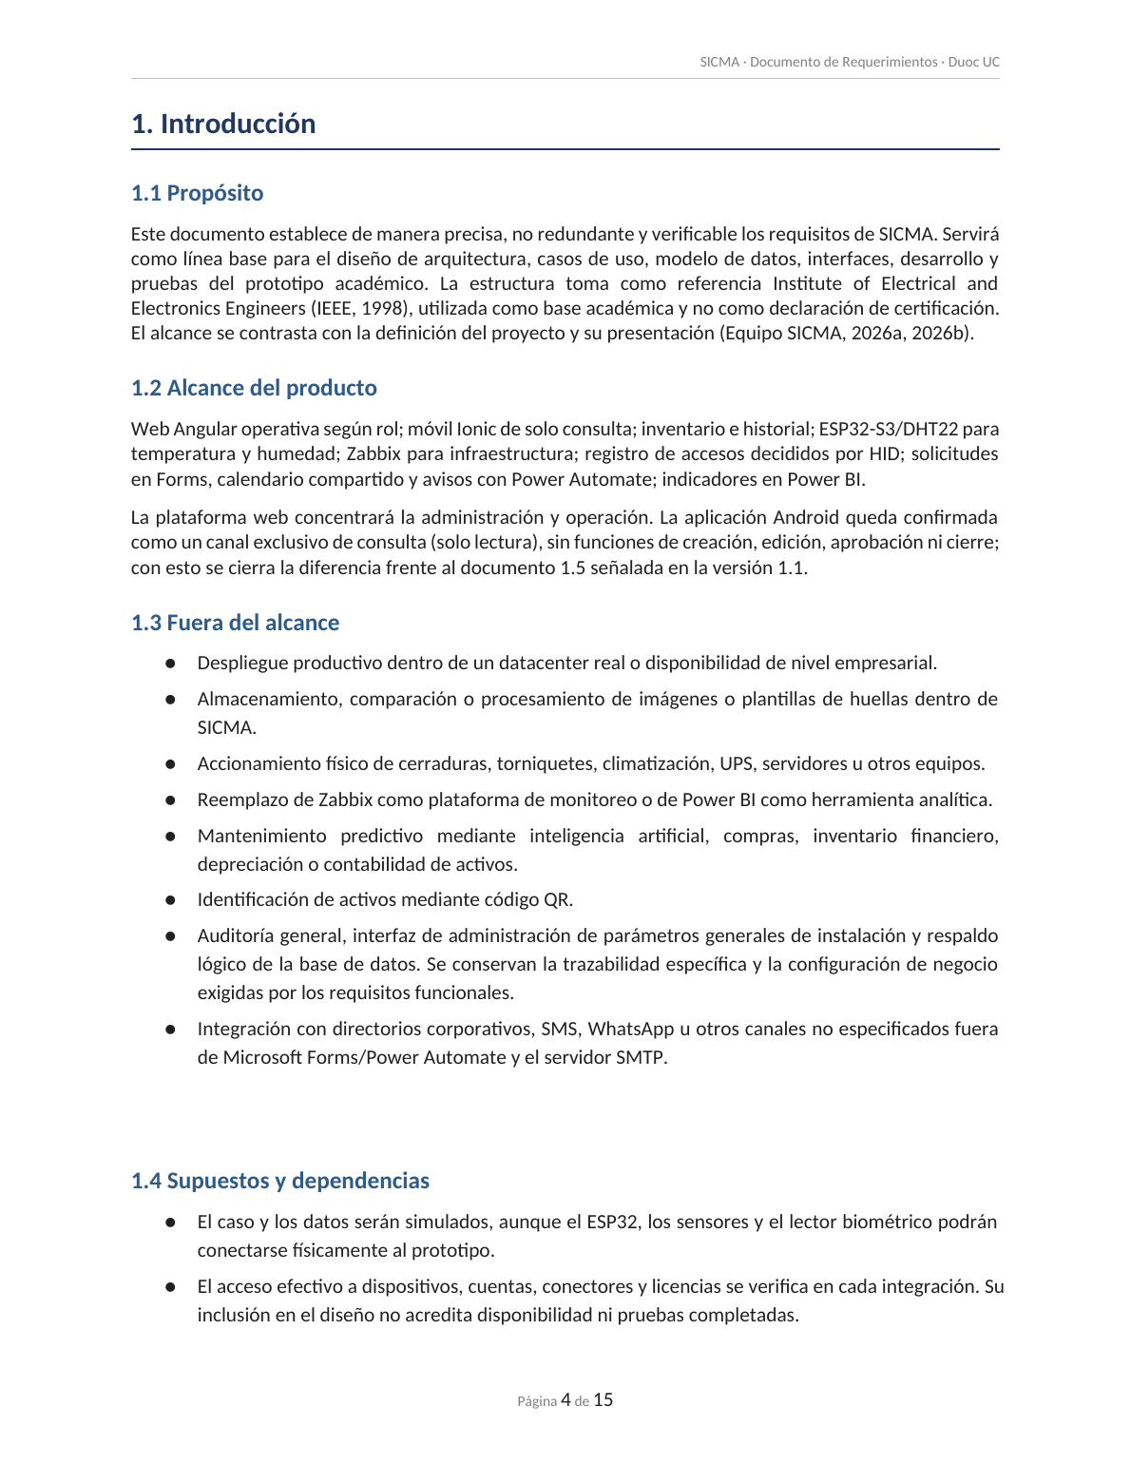  - Prototipos de interfaz (mockups): muestran el diseño de la aplicación web y móvil según los permisos de cada rol.  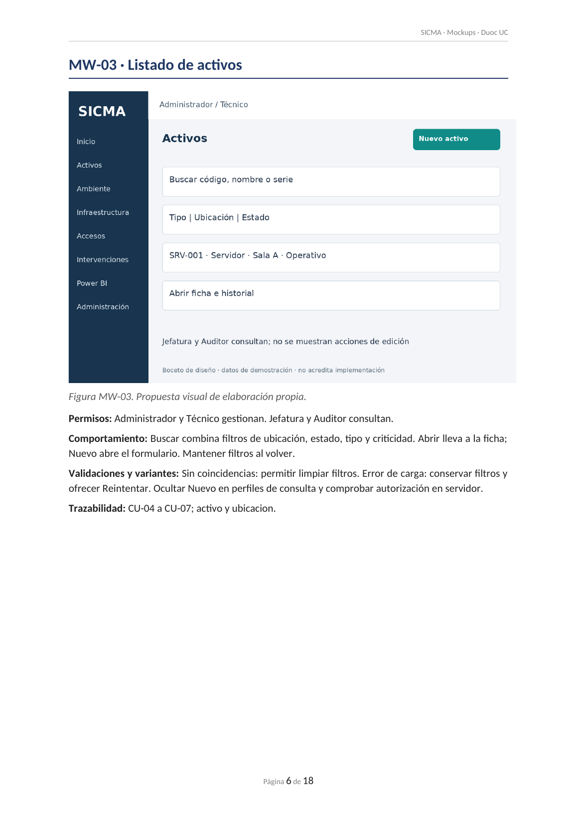  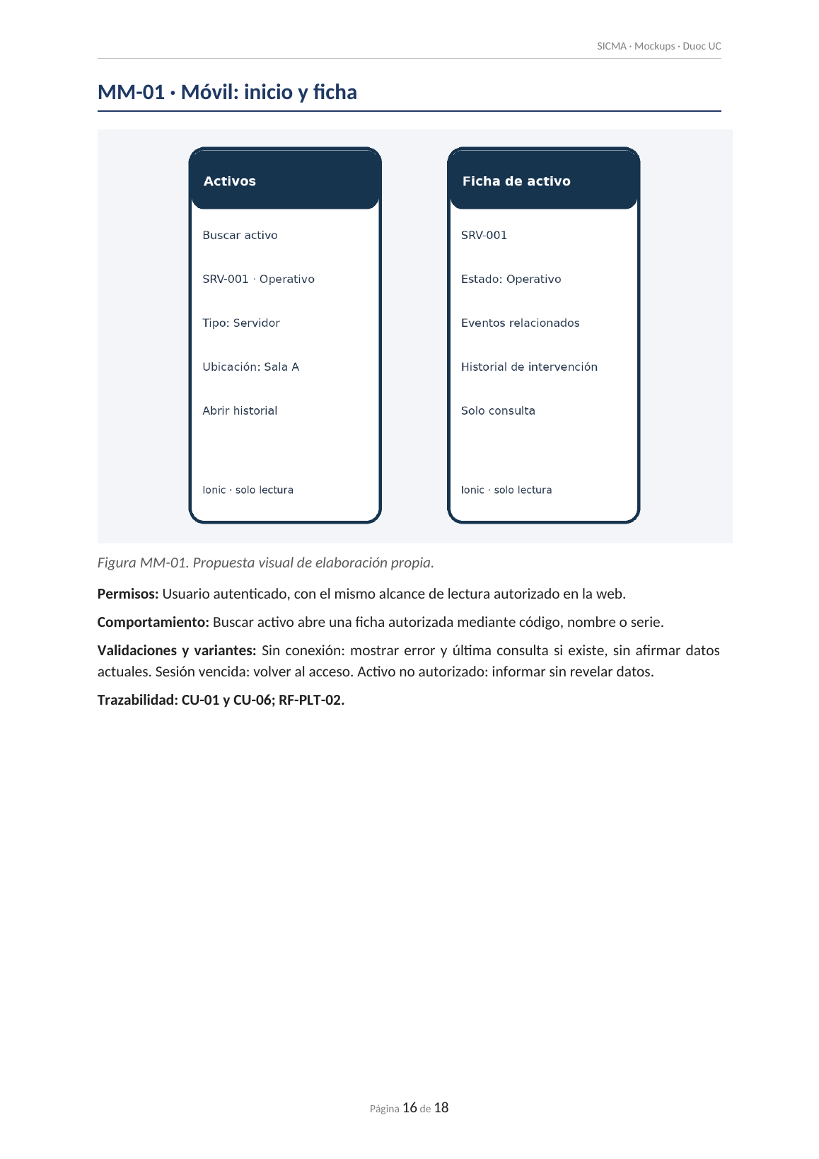  - Modelo de base de datos: respalda el avance en el diseño y desarrollo de la base de datos.  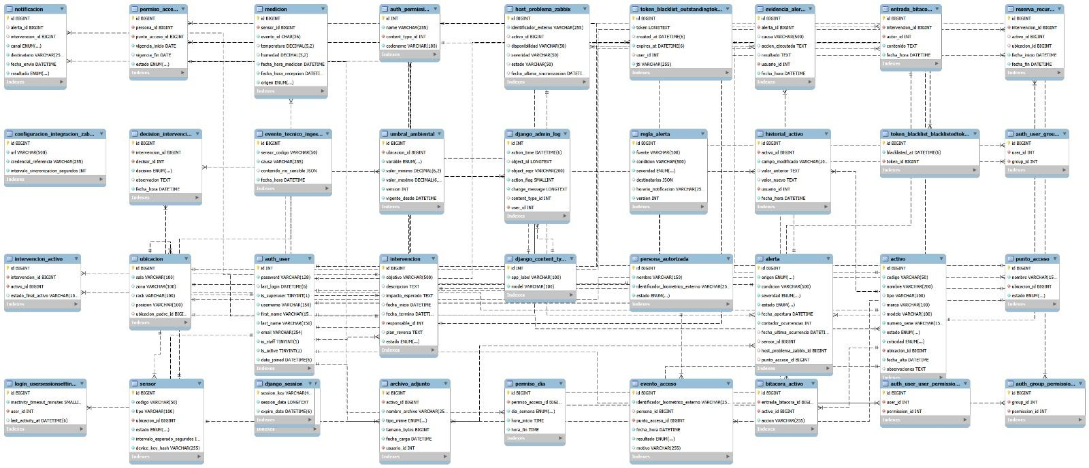  - Repositorio de código: evidencia el avance parcial del backend y el frontend, con trazabilidad mediante commits.  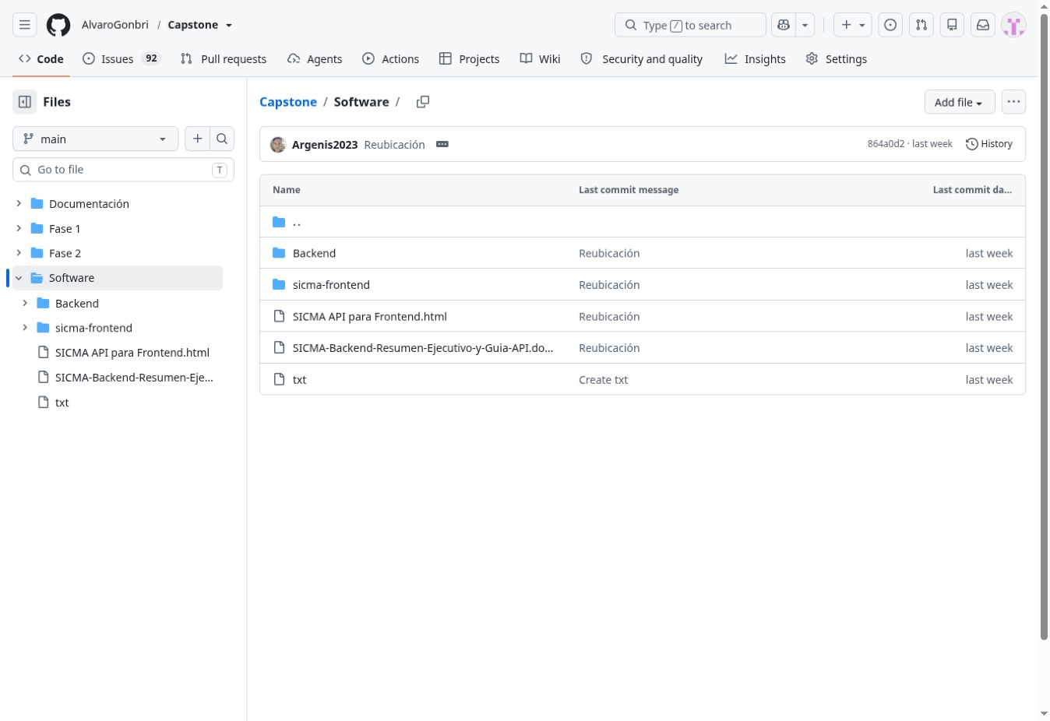  - Plan de pruebas: demuestra que la validación de los requerimientos fue planificada desde esta etapa.  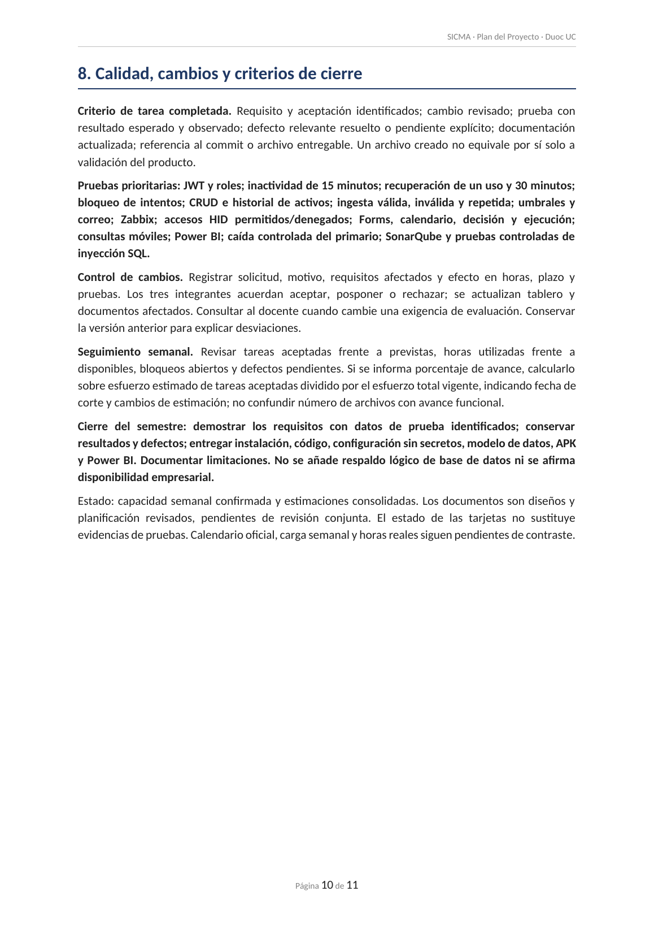  En conjunto, las evidencias muestran la progresión del proyecto, desde el problema y los requerimientos hasta el diseño, la construcción inicial y la planificación de la validación, y cada una responde a un objetivo específico declarado.  Aseguramiento de la calidad  - Requerimientos trazables: cada funcionalidad tiene un código (por ejemplo, RF-ID-01), lo que permite vincularla con casos de prueba.  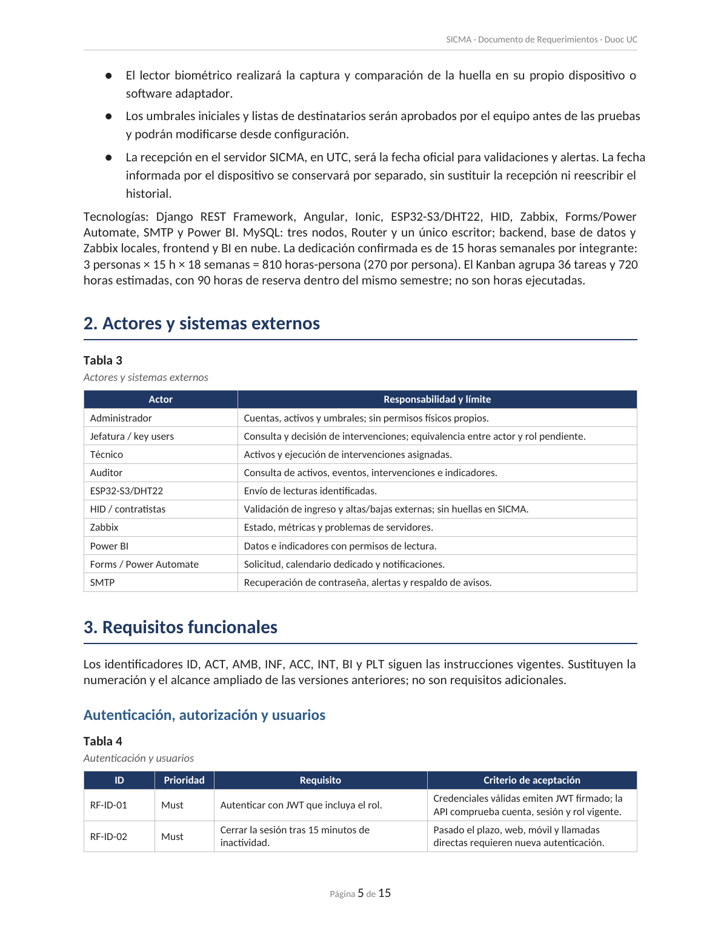  - Análisis estático y pruebas de seguridad: se contempla SonarQube y pruebas contra inyección SQL.  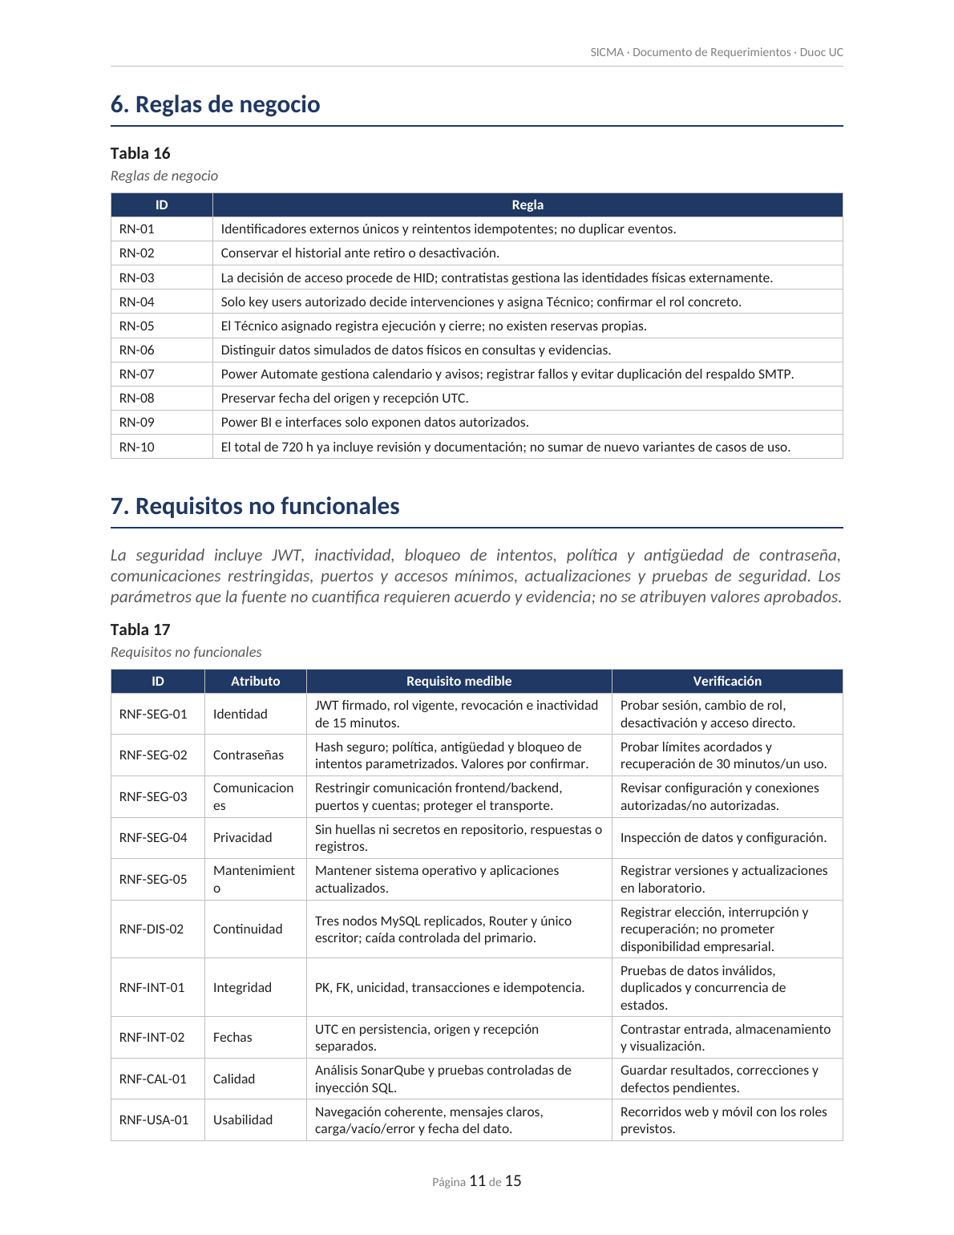  - Integración continua: el código se verifica en cada commit para detectar errores de forma temprana.  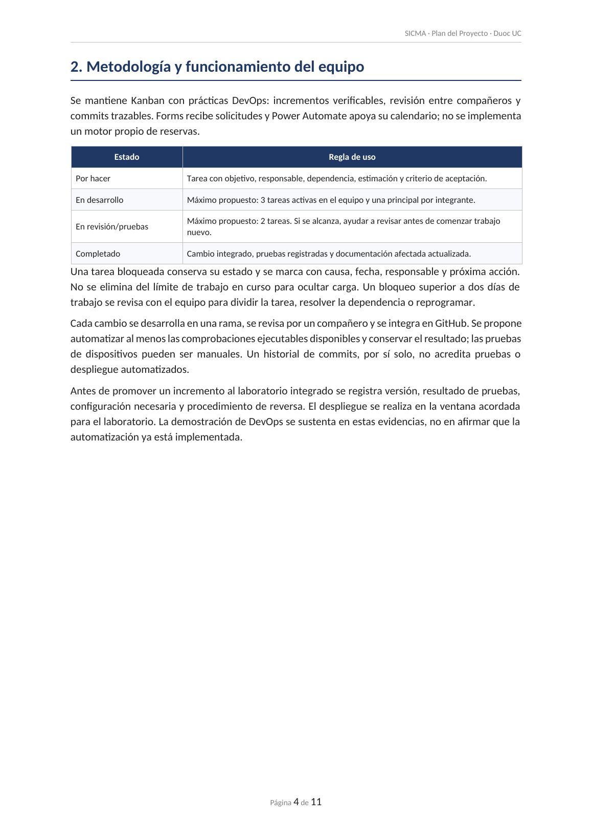  - Alta disponibilidad: base de datos en clúster replicado, con prueba de caída del nodo primario.  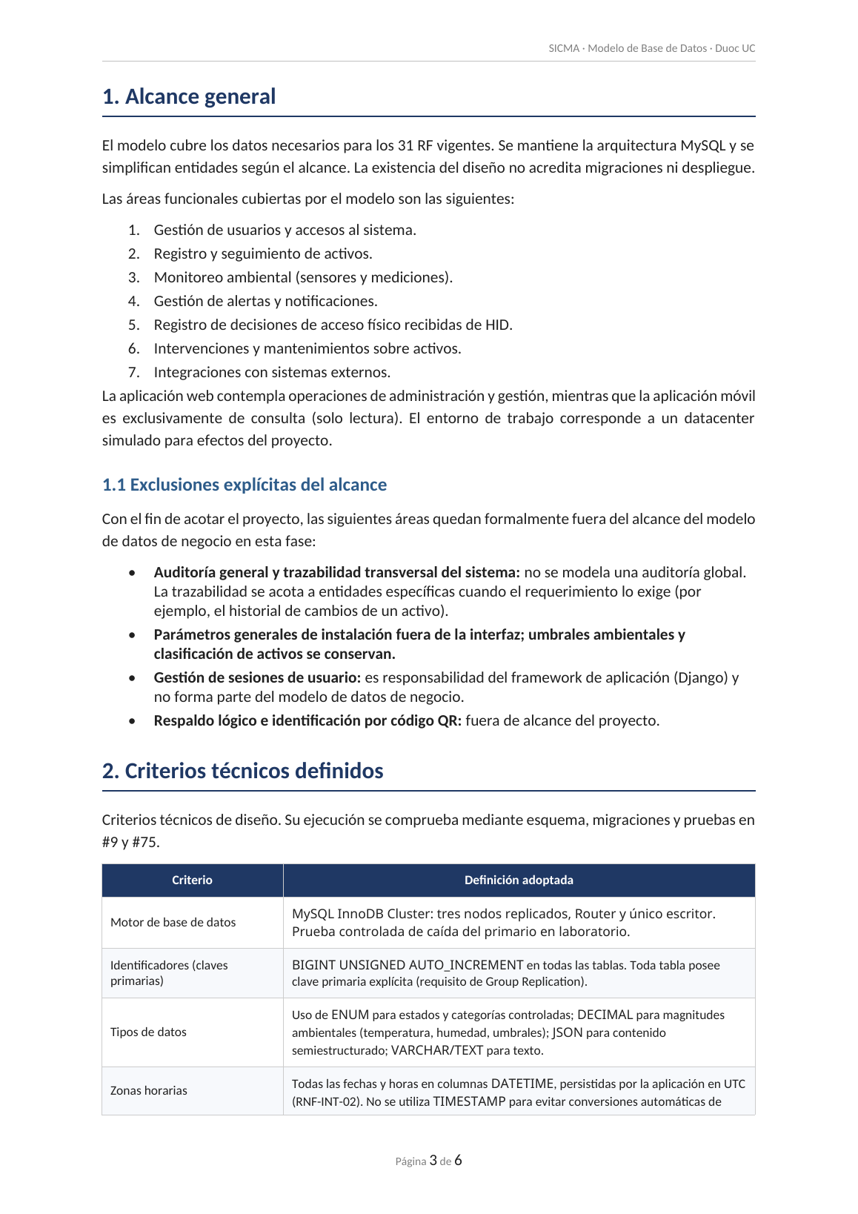
2. Monitoreo del Plan de Trabajo
Examina cuidadosamente tu plan de trabajo, enfocándote especialmente en la columna de estado de avance y ajustes.

Plan de Trabajo
Competencias | Actividades | Recursos | Duración | Responsable | Observaciones | Estado de avance
Gestión de proyectos y calidad de software | Planificación y requerimientos | GitHub, tablero Kanban, reuniones breves | Semanas 1-3 | Claudio y equipo | Podría dificultar si el alcance no queda claro desde el inicio; se facilita por la comunicación directa que da Kanban. | Completado
Arquitectura de software / Programación de bases de datos | Diseño de arquitectura y modelo de datos | MySQL, diagramas, Figma | Semanas 2-5 | Fidel y Álvaro | Requiere coordinación temprana entre desarrollo e infraestructura; el tablero ayuda a visualizar las dependencias. | En curso
Diseño de prototipos | Prototipado de interfaces | Figma | Semanas 3-5 | Fidel | Facilita detectar errores de usabilidad temprano; podría retrasarse si no hay retroalimentación oportuna del equipo. | Completado
Programación de software | Desarrollo web y móvil | IDE, framework, GitHub | Continuo, semanas 5-13 | Fidel | Es la actividad de mayor carga técnica; el flujo Kanban permite priorizar módulos según avance real, no por fechas fijas. | En curso
Integración de plataformas | Monitoreo e integraciones IoT | ESP32, sensores, Zabbix, Power BI | Semanas 8-14 | Álvaro | Podría dificultar por falta puntual de hardware, lo que se resolvería usando datos simulados. | En curso
Seguridad de sistemas computacionales | Aplicación de medidas de seguridad | Herramientas de análisis de vulnerabilidades, GitHub | Semanas 8-15 | Álvaro | Se facilita por la experiencia previa del equipo en redes y servidores; el riesgo es dejarla para el final, por eso se aborda junto con cada incremento. | En curso
Gestión de proyectos y calidad de software | Pruebas y coordinación de calidad | Casos de prueba, GitHub Issues | Continuo, semanas 6-17 | Claudio | El enfoque incremental permite corregir errores apenas se detectan, evitando acumularlos para el final. | No iniciado
Gestión de proyectos y calidad de software | Documentación y cierre del proyecto | Word, PowerPoint, GitHub | Semanas 1-18 | Claudio y equipo | Se mantiene actualizada durante todo el semestre gracias al tablero Kanban, evitando dejarla concentrada al final. | No iniciado

3. Ajustes a partir del monitoreo
Profundiza en las observaciones de tu plan de trabajo. Analiza las actividades planificadas y señala qué aspectos facilitaron u obstaculizaron la ejecución del plan. Plantea cómo abordaste y/o abordarás los obstáculos. Por último, señala los ajustes que realizaste al plan de trabajo a partir de este análisis.

Facilitadores. El objetivo compartido, la distribución de roles y el uso de GitHub han permitido organizar el trabajo del equipo. Las revisiones cruzadas entre los tres integrantes ayudan a detectar diferencias antes de avanzar a otras actividades. A esto se suma la investigación constante y autodidacta de tecnologías que puedan aportar al proyecto.
Dificultades. Las principales han sido las inconsistencias entre documentos y la duplicación de tareas. Para abordarlas, el equipo revisó el alcance, agrupó las actividades relacionadas y ajustó la distribución del trabajo a la disponibilidad semanal de sus integrantes. Además, el equipo debe mejorar el registro de bloqueos y confirmar con anticipación las cuentas necesarias para las integraciones.
Acciones a futuro. En las reuniones del equipo se revisarán las dependencias, los responsables y los próximos pasos. Uno de los integrantes asumirá la responsabilidad de mantener actualizada la documentación y coordinar la revisión de las evidencias.

Actividades ajustadas o eliminadas:
Hasta el momento no ha sido necesario ajustar ni eliminar actividades del plan de trabajo, ya que el proyecto avanza en sintonía con la planificación original. Esto se debe a los siguientes facilitadores:
- Alcance bien delimitado: desde el inicio se definieron con claridad lo que está dentro y fuera del proyecto, lo que evitó desviaciones y trabajo no planificado.
- Requerimientos claros y validados con el cliente: el levantamiento inicial redujo la incertidumbre y los cambios a mitad del desarrollo.
- Plan de trabajo realista: la carta Gantt se construyó considerando las 18 semanas disponibles y los recursos con que cuenta el equipo.
- Tecnologías definidas y conocidas: el uso de herramientas estándar (Zabbix, Power Automate, Power BI) permitió avanzar sin depender de desarrollos propios complejos.
- Coordinación del equipo: el seguimiento de las tareas permite detectar a tiempo posibles desfases y corregirlos antes de que afecten el cronograma.

Actividades que no has iniciado o están retrasadas:
Hasta el momento no existen actividades sin iniciar ni retrasadas respecto a la planificación del proyecto. Las tareas programadas para esta etapa se han cumplido dentro de los plazos de la carta Gantt, lo que se ha logrado gracias al seguimiento periódico del avance y a la distribución clara de responsabilidades en el equipo.
Como medida preventiva, se continuará revisando el cumplimiento del cronograma de forma regular, de modo que cualquier desfase se detecte a tiempo y se corrija antes de afectar las etapas siguientes.

